实验名称：神奇的瓶子
学校：阳光学校
作者：五2班 诸思妤
指导老师：王飞

实验材料：一个塑料水瓶、一根香、一个打火机、温水一杯

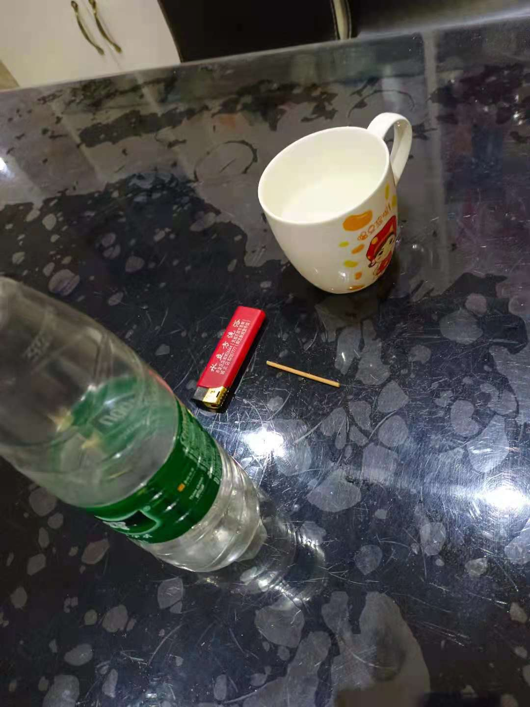

实验步骤：
第一步：在饮料瓶内倒入少量温水。
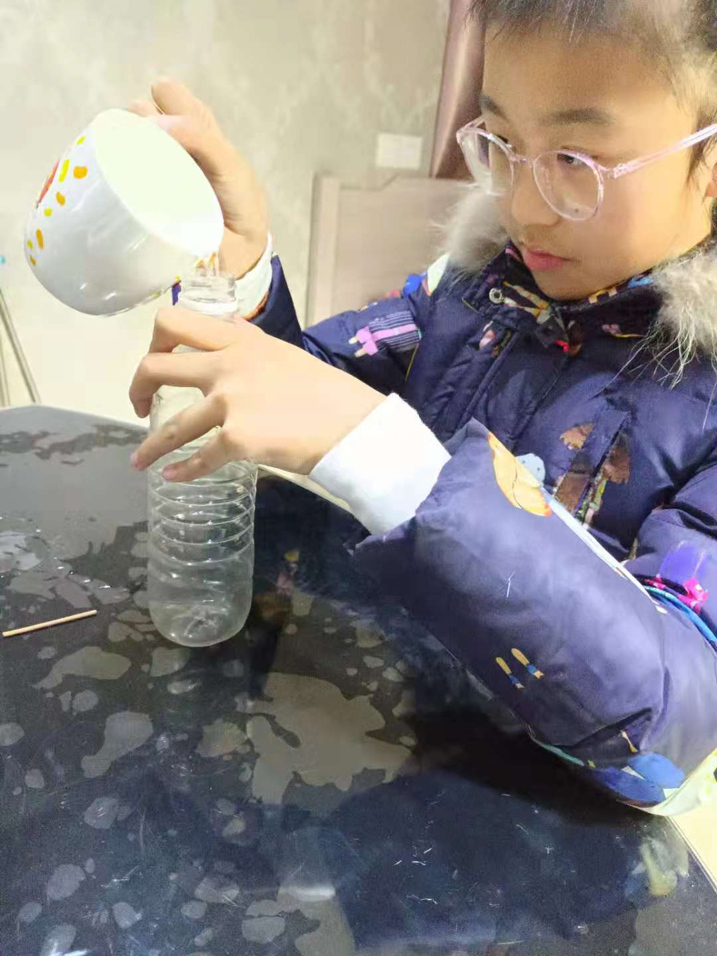

第二步：点燃线香。

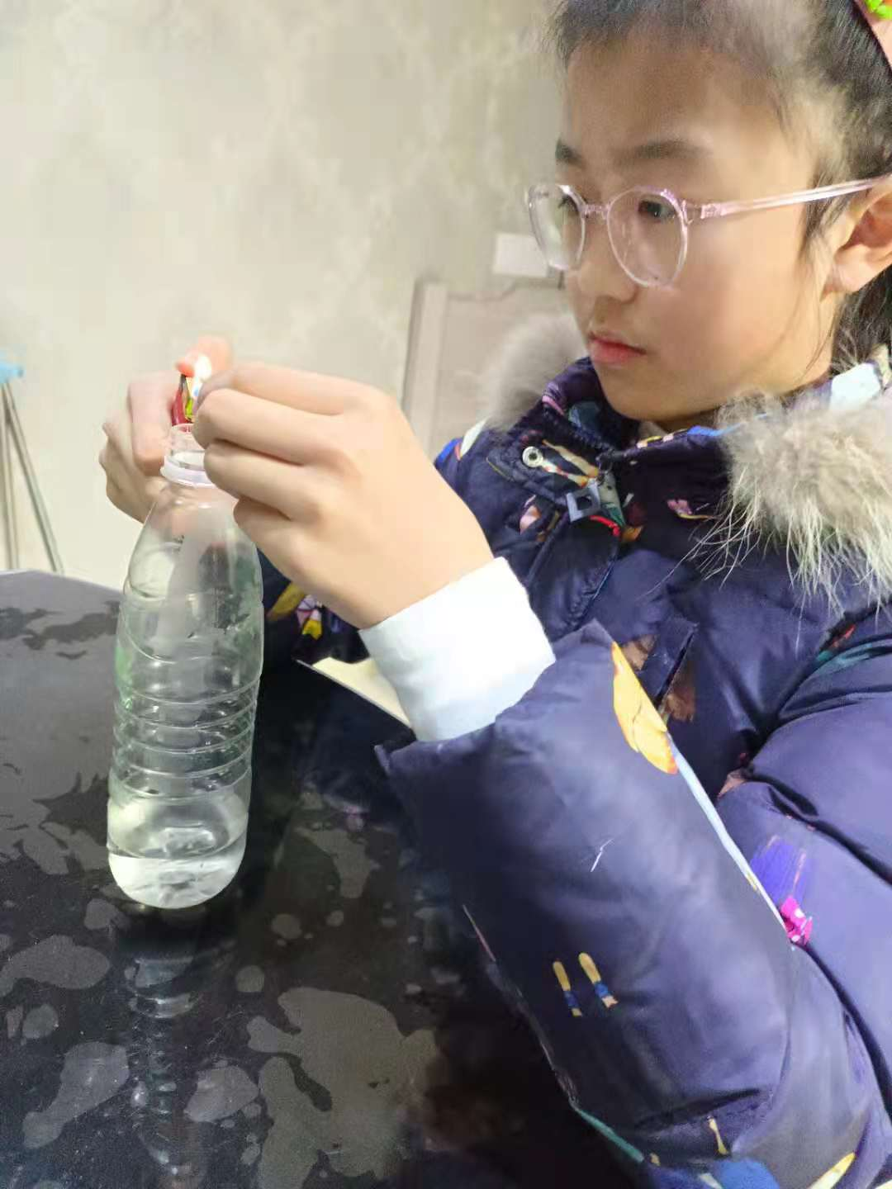

第三步：在饮料瓶内充入线香的烟雾，盖上瓶盖。

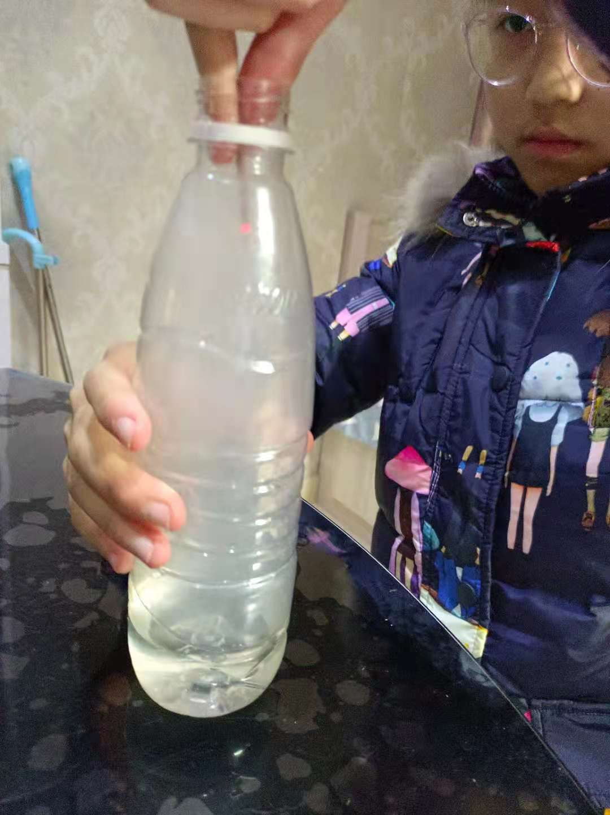

第四步：盖上盖子，用手把瓶捏瘪，饮料瓶内变得透明了。

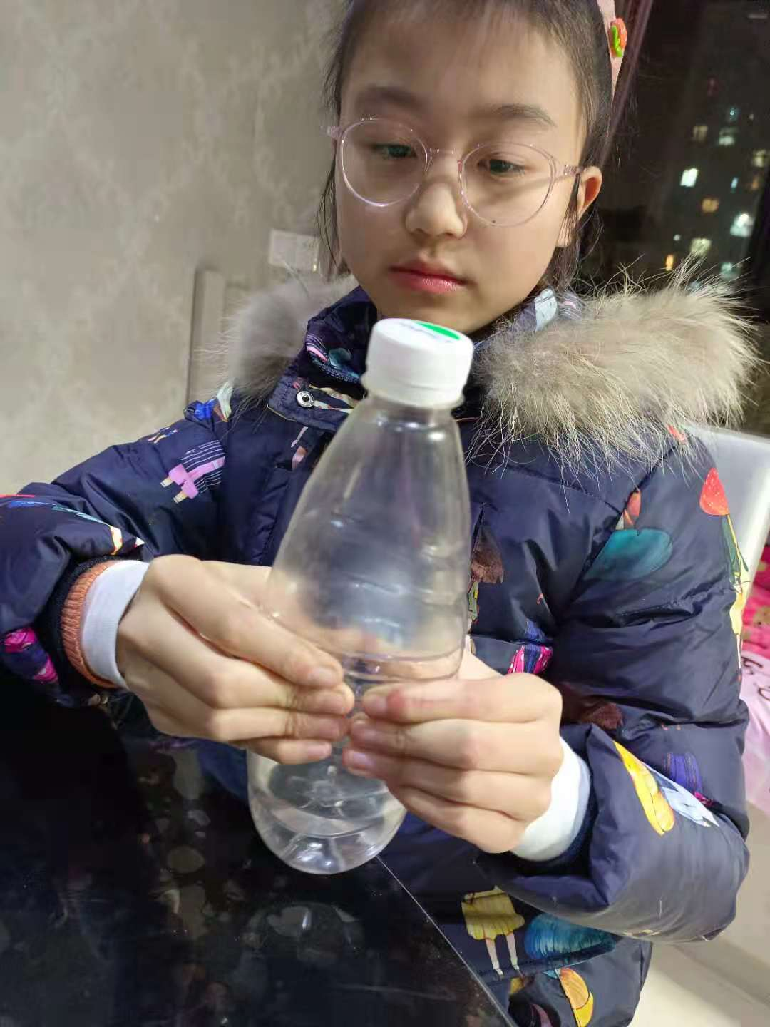

第五步：稍微松点劲儿，饮料瓶内又会变成白色。

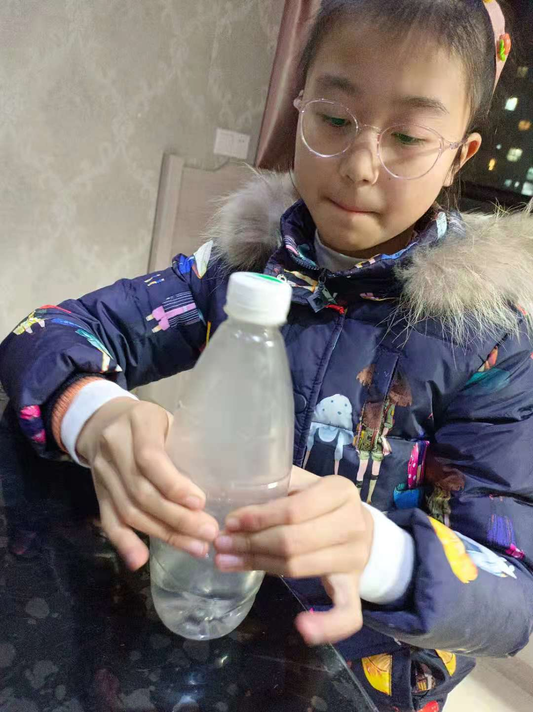

第六步：反复捏瘪、再松点劲儿，变得比刚放入线香类雾的时候还要白得多。

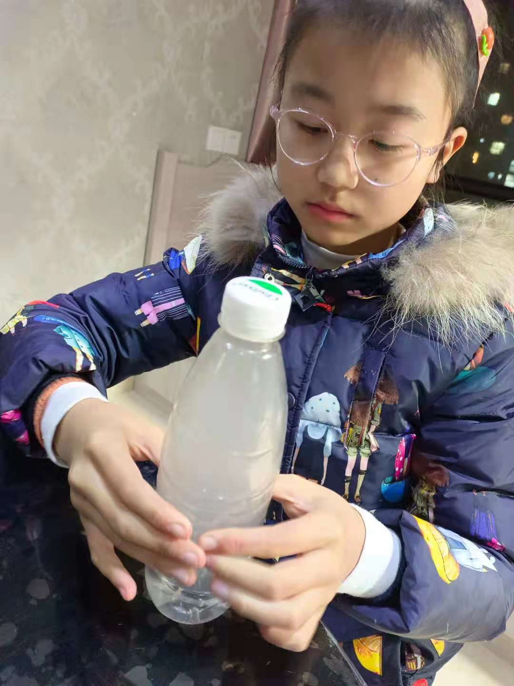

实验原理：将饮料瓶捏瘪，瓶内空气的体积缩小，温度会销微提高，水颗粒分散开从而变得透明。松劲儿后饮料瓶恢复原状，空气的体积膨胀，温度也会相应降低，于是空气中的水颗粒又聚集在一起面变白。

